TECNOLÓGICO NACIONAL DE MEXICO

INSTITUTO TECNOLÓGICO DE

IZTAPALAPA

INTEGRANTE:

PEREZ ARMAS FAUSTO ISAAC

181080037

ISC-6AM

LENGUAJES Y AUTOMATAS I

M.C. ABIEL TOMÁS PARRA HERNÁNDEZ

SEP 2020 / FEB 2021

ACTIVIDAD SEMANA 14

PRACTICAS DEL SEMESTRE EJERCICIOS

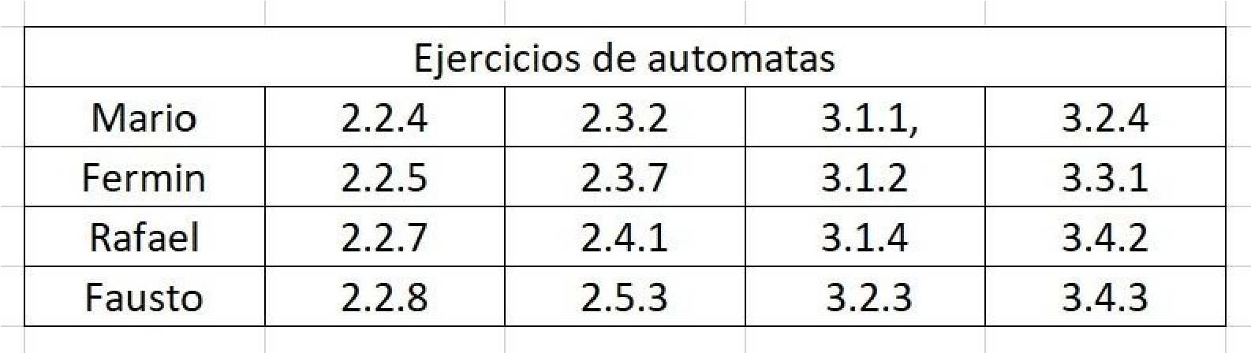

# Ejercicio 2.2.8

Ejercicio 2.2.8. Sea A un AFD y a un símbolo de entrada particular de A, tal que para todos los estados q de A tenemos que δ(q,a) = q.

1. Demuestre por inducción sobre n que para todo n ≥ 0, δ(q,an) = q, donde an es la cadena formada por n símbolos a.
2. Demuestre que {a}∗ ⊆ L(A) o {a}∗ ∩ L(A) = 0.

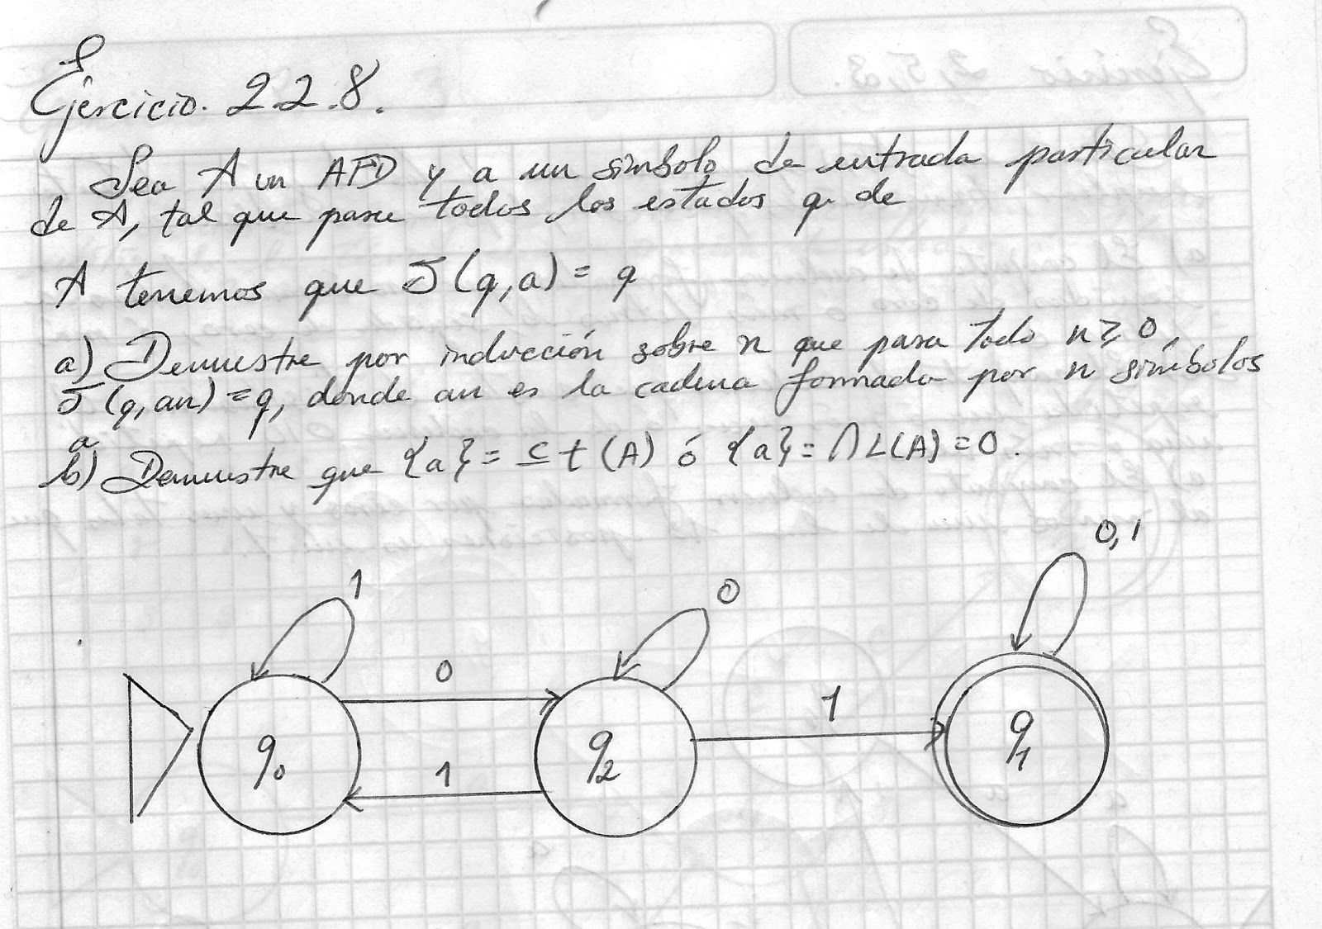

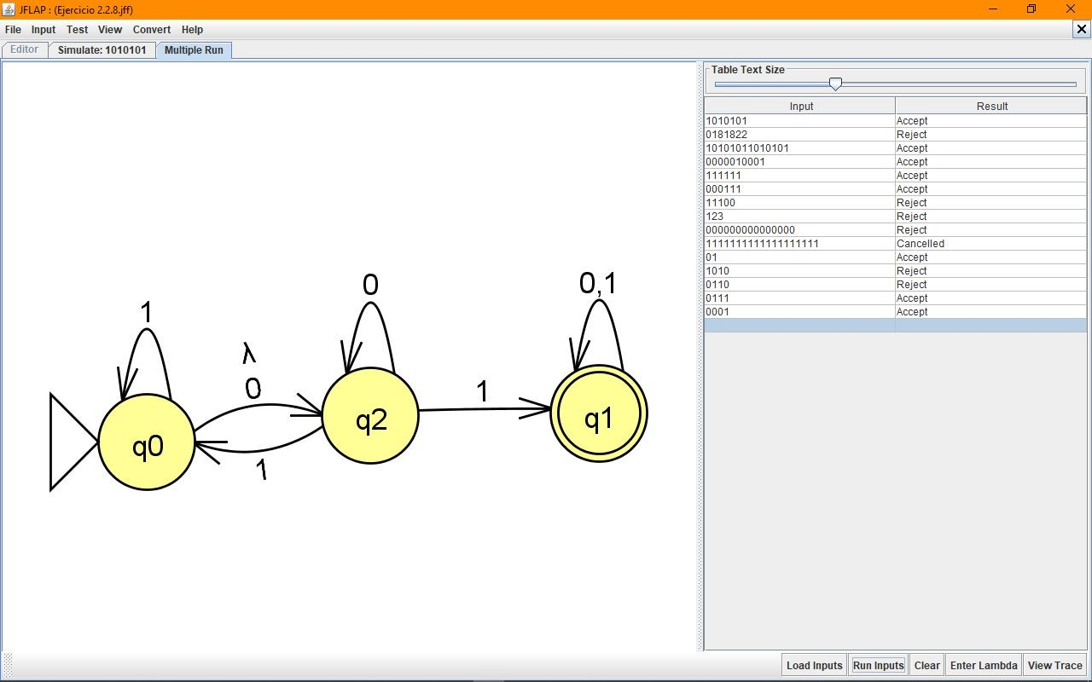

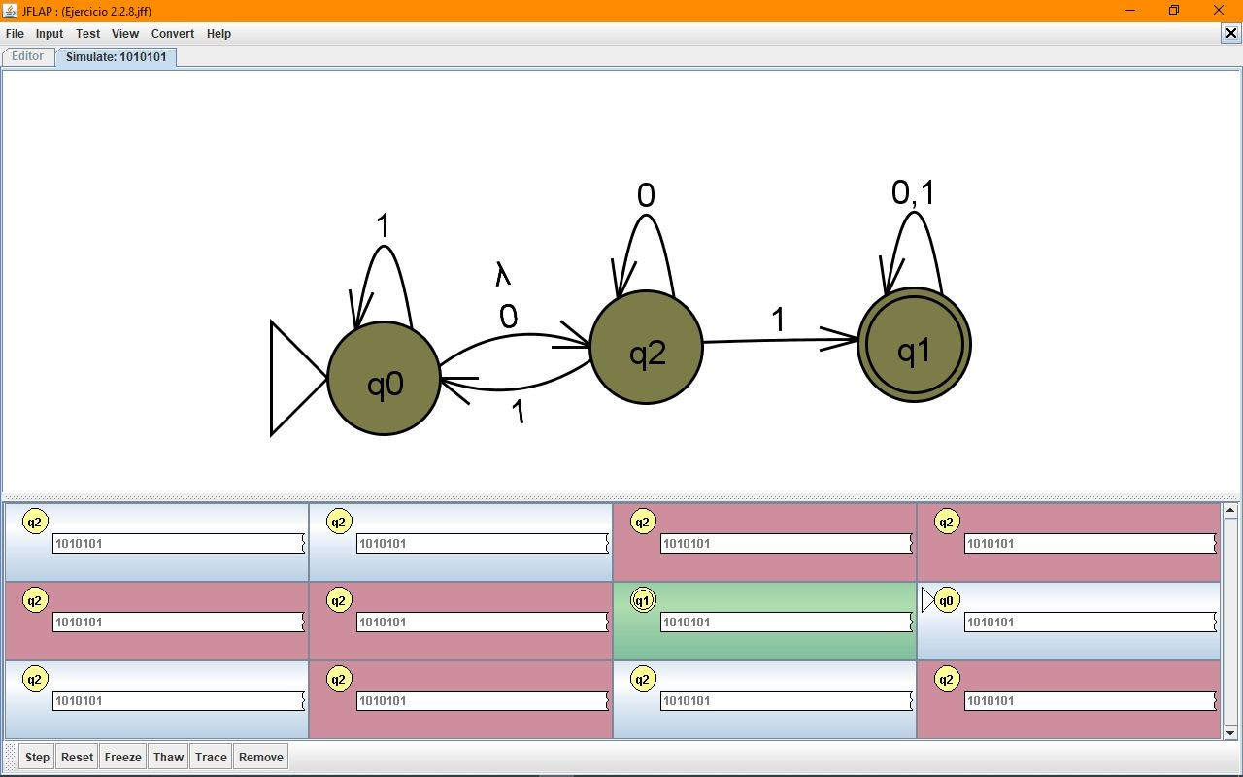

# Ejercicio 2.5.3

Ejercicio 2.5.3. Diseñe un AFN-ε para cada uno de los siguientes lenguajes. Intente emplear transiciones-ε para simplificar su diseño.

a) El conjunto de cadenas formado por cero o más letras a seguidas de cero o más letras b, seguida de cero o más letras c.

! b) El conjunto de cadenas que constan de la subcadena 01 repetida una o más veces o de la subcadena 010 repetida una o más veces.

! c) El conjunto de cadenas formadas por ceros y unos tales que al menos una de las diez posiciones es un 1.

1. 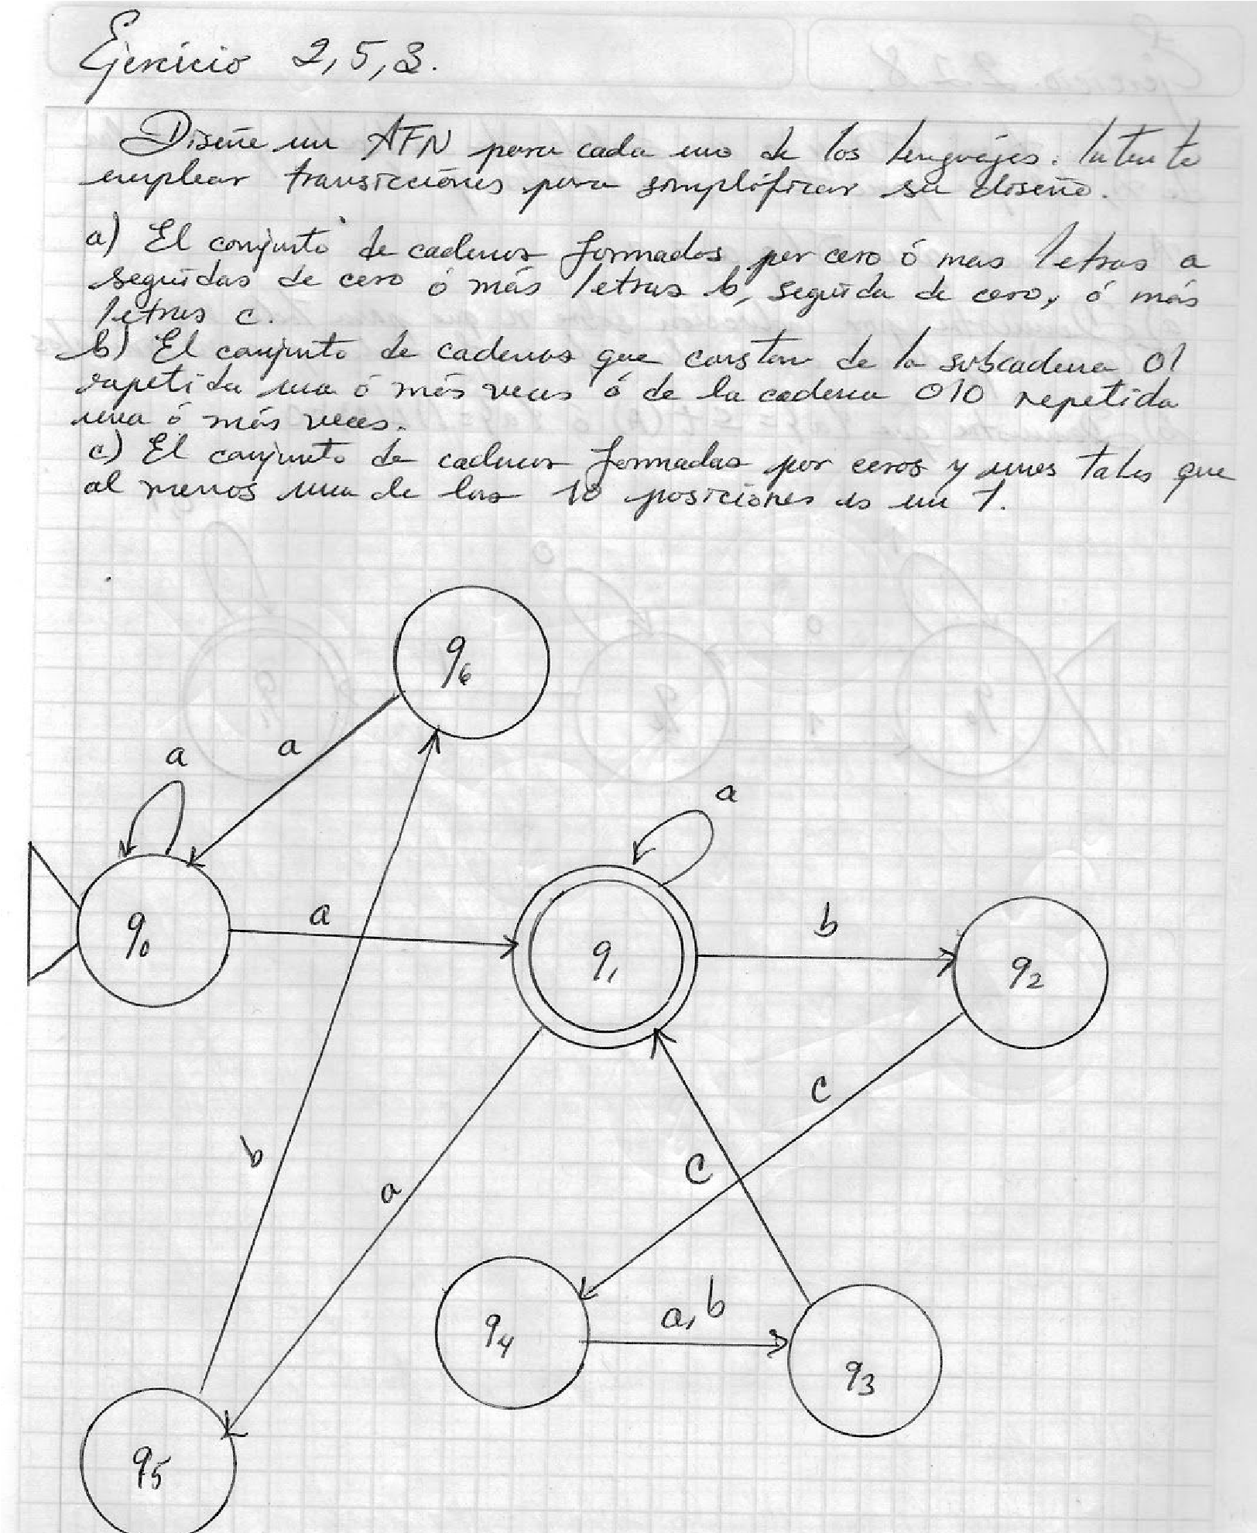

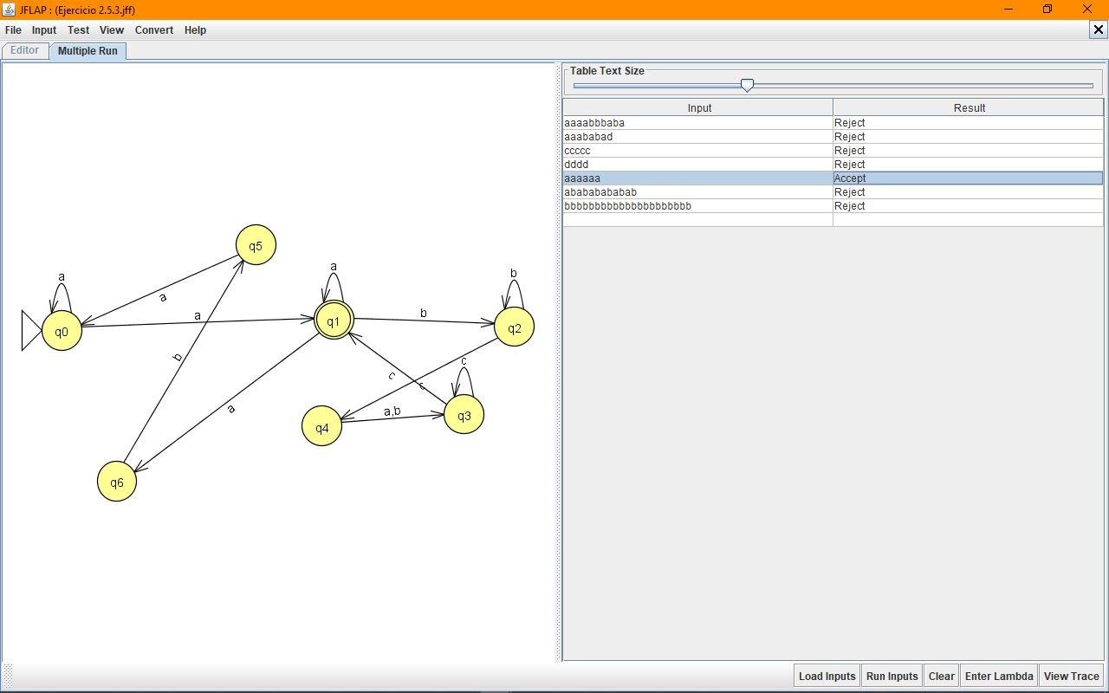

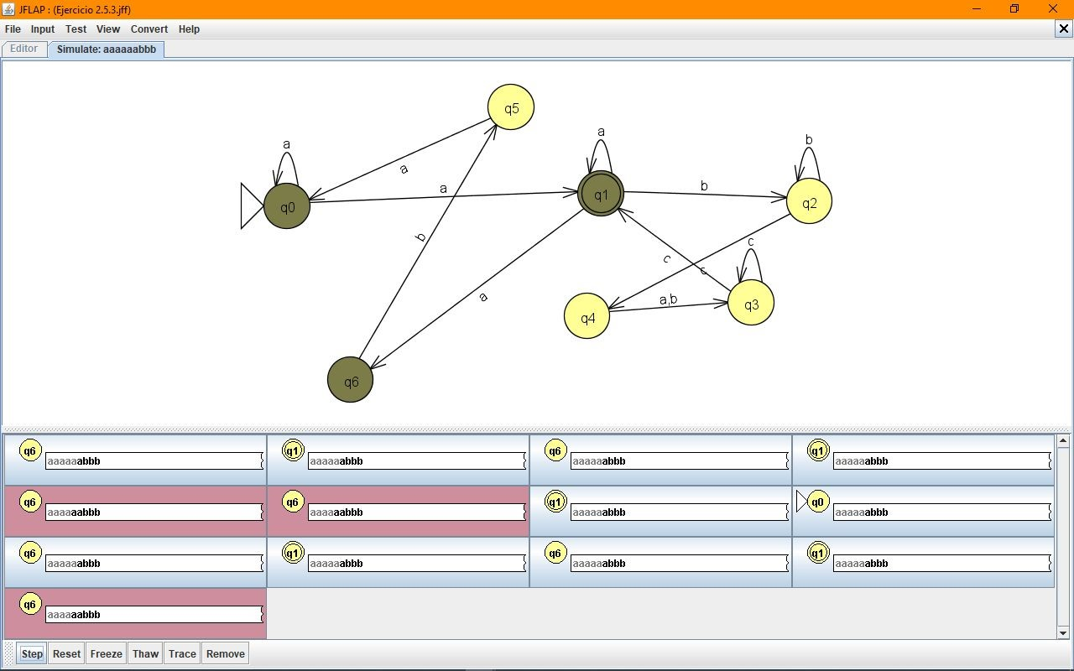

# Ejercicio 3.2.3

Ejercicio 3.2.3. Convierta el siguiente AFD en una expresión regular utilizando la técnica de eliminación de estados de la Sección 3.2.2.

|  |  |  |
| --- | --- | --- |
|  | 0 | 1 |
| → ∗p | s | p |
| q | p | s |
| r | r | q |

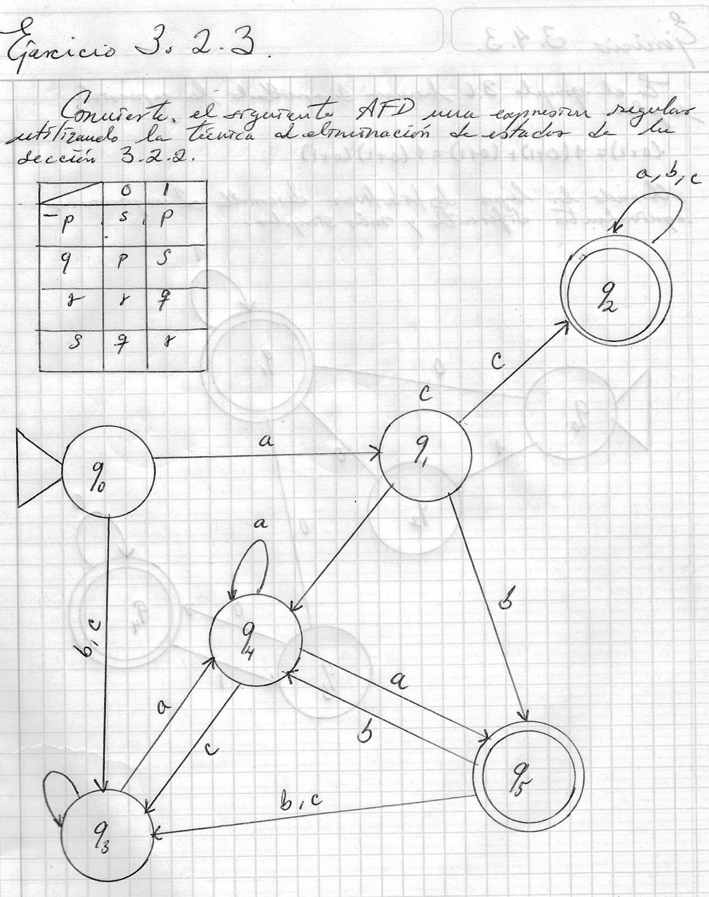

s q r

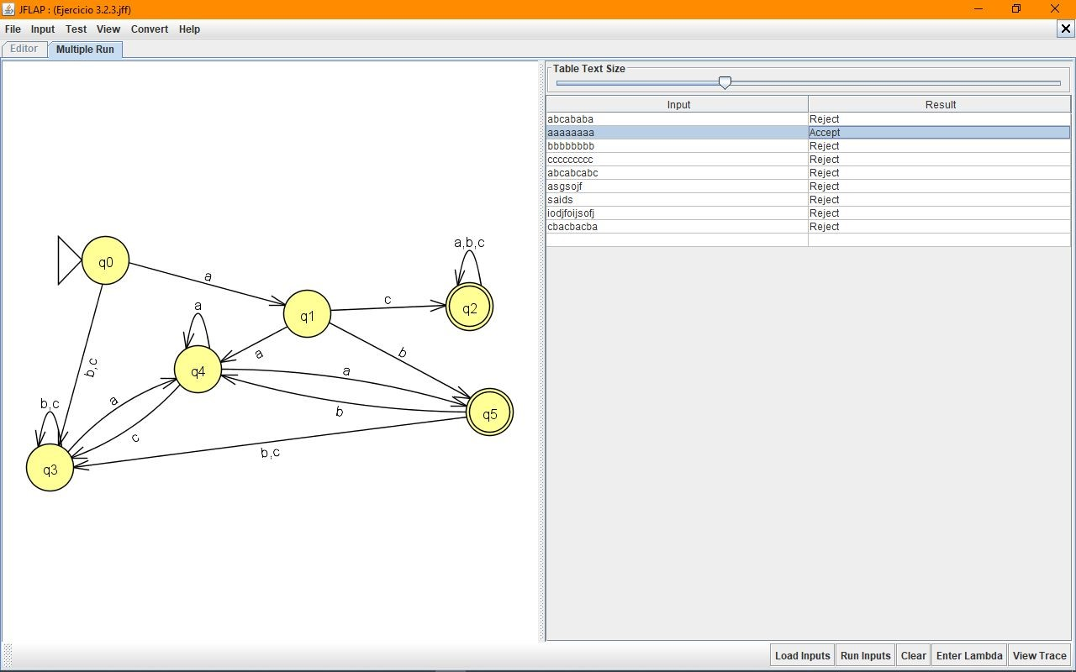

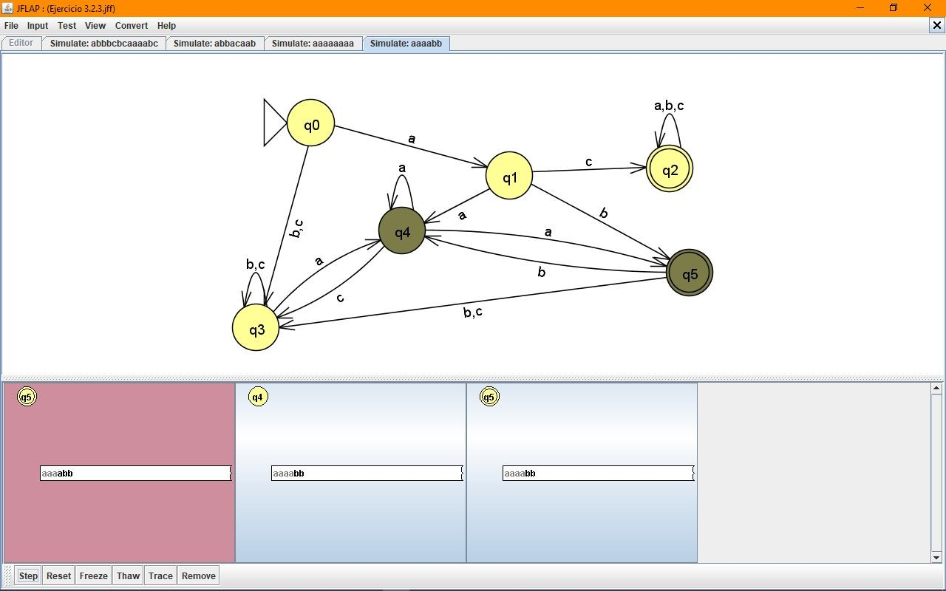

# Ejercicio 3.4.3

Ejercicio 3.4.3. En el Ejemplo 3.6 hemos desarrollado la expresión regular

(0+1)∗1(0+1)+(0+1)∗1(0+1)(0+1)

Utilizando las leyes distributivas desarrolle dos expresiones equivalentes diferentes y más simples.

